2026年湖北省初中学业水平考试
语文试题
本试题卷共8页，满分120分，考试用时150分钟。
注意事项：
1．答卷前，考生务必将自己的姓名、准考证号填写在试题卷和答题卡上，并将准考证号条形码粘贴在答题卡上指定位置。
2．选择题的作答：每小题选出答案后，用2B铅笔把答题卡上对应题目的答案标号涂黑。写在试题卷、草稿纸和答题卡上的非答题区域均无效。
3．非选择题的作答：用黑色签字笔直接答在答题卡上对应的答题区域内，写在试题卷、草稿纸和答题卡上的非答题区域均无效，作图一律用2B铅笔或黑色签字笔。
4．考试结束后，请将本试题卷和答题卡一并交回。
一、积累与运用（20分）
临近暑假，小雨想邀请外省朋友小华来湖北旅游，准备设计一封邀请函。他想听听小雯的建议，并请你一起完成设计。
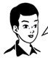 | 小雯，我想向外省朋友小华介绍咱们湖北，你有什么好的想法吗?
 | 我觉得可以从历史讲起。据考古发现，位于我省的屈家岭遗址，已有五千多年了。 | 
 | 是呀，湖北的历史如此悠久！接下来是不是可以介绍咱们的山水人文了？
 | 没错，咱们神农架奇峰耸立，武当山云海翻涌，江汉湖群莲叶接天……正所谓“一方水土养一方人”，奔腾不息的长江，嶙峋峥嵘的丘壑，坦荡包容的平原，孕育出个性鲜明的人物。屈原就是其中杰出的代表。他忠贞不渝的爱国情怀和上下求索的精神是楚文化的精髓之一。对了，你知道除了屈原，历史上湖北还有哪些文人？
 | 课本里介绍岑参也是湖北人。他用春花繁盛来描绘壮丽雪景的诗句，真是充满奇思妙想！
 | 是呀！其实，曾到过湖北的文人墨客也不少，如崔颢、李白、杜牧、苏轼等。尤其是苏轼，他在黄州完成了文学与心灵上的双重突围。承天寺的那一抹月色足以光照后世。
 | 这些拙见对我太有帮助了！相信经过我的介绍，小华一定能感受到湖北的魅力！
【前期准备】
1. 根据小雯的介绍，下列成语中最能概括湖北历史特点的是（ ）
A. 博古通今 B. 博闻强识 C. 经久不息 D. 源远流长
2. 小雯觉得小雨有句话（见画横线处）表达不得体，请你修改。
3. 诗文寻踪。
（1）请写出岑参用春花描绘雪景的诗句。
（2）《记承天寺夜游》中哪句话具体描绘了“那一抹月色”？
（3）请写出一联与湖北有关的古诗句。
【完成设计】
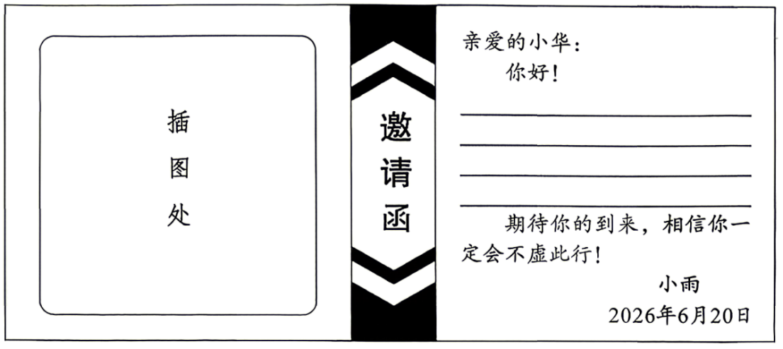
4. 上面是小雨设计的邀请函初稿，他想在“插图处”添加一幅图片，请你从图一和图二中帮他选择一幅，并结合对话内容，用自己的语言简述理由。
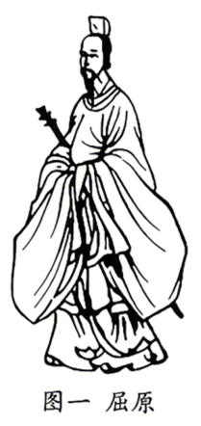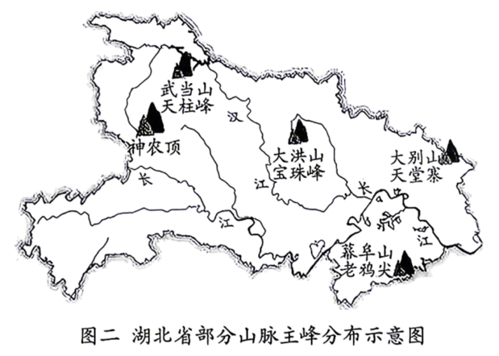
5. 请你结合对话内容帮小雨将邀请函补充完整，80字左右。
二、阅读与鉴赏（50分）
（一）
班级正在开展“文学流派探究”专题学习活动。小雯选择了“公安派”作为研究对象，并收集了以下四则材料，请你一起完成探究任务。
材料一：
袁宏道，字中郎，公安人。与兄宗道、弟中道并有才名，时称“三袁”。宏道年十六，为诸生，即结社城南。闲为诗歌古文，有声里中。举万历二十年进士。
先是王、李^{[注]}之学盛行，袁氏兄弟独非之。宗道在馆中，与同馆黄辉力排其说，于唐好白乐天，于宋好苏轼，名其斋曰“白苏”。至宏道，益矫以清新轻俊，学者多舍王、李而从之，目为“公安体”。然戏谑嘲笑，间杂俚语，空疏者便之。
（节选自《明史·袁宏道传》）
[注]王、李：借指“前后七子”，他们是明代另一文学流派的代表。
材料二：
李梦阳、何景明起而变之，李攀龙、王世贞继而和之，前后七子遂以仿汉摹唐，转移一代之风气。迨^{[注]}其末流，渐成伪体，万喙一音。于是公安三袁，又乘其弊而抵之。其诗文变板重为轻巧，变粉饰为本色，致天下耳目于一新，又复从之。
（节选自《四库全书总目提要》）
[注]迨（dài）：到，等到。
材料三：
世之称诗者，必曰唐；称唐诗者，必曰初曰盛。唯中郎^{[注]}曰：“诗何必唐，又何必初与盛？要以出自性灵者为真诗尔。境所偶触，心能摄之；心所欲吐，腕能运之。以心摄境，以腕运心，则性灵无不毕达，是之谓真诗，而何必唐，又何必初与盛！”
（节选自江盈科《敝箧集叙》）
[注]中郎：即袁宏道。
材料四：
寄散木^{①}
袁宏道
只觉秋悲苦，那堪《别赋》^{②}工。
予瞻南去雁，尔望北来风。
寒日疏篱菊，清霜落井桐。
江湖夕照里，登眺许谁同？
[注]①散木：即龚仲安，袁宏道好友。②《别赋》：南北朝时期江淹所作，描绘了各种离别情景。
【活动一：走近“公安派”】
6. 从材料一可知，以“公安”二字命名“公安派”的原因是__________________。
【活动二：读懂“公安派”】
7. 根据材料一和材料二推断，下列文人中可能支持“公安派”文学主张的是（ ）
A. 何景明 B. 黄辉 C. 李梦阳 D. 王世贞
8. 材料二中画横线的句子，记叙了“三袁”针对当时文坛弊病的做法。请你翻译成现代汉语。
于是公安三袁，又乘其弊而抵之。
【活动三：评说“公安派”】
9. 材料三阐述了袁宏道对“真诗”的追求。他认为“真诗”源于真实的“境”对心灵的触动，是诗人真实情感的抒发。材料四描述了哪些真实的“境”？抒发了什么样的真实情感？
10. “公安派”对当时的文坛有怎样的影响？请结合上述材料概括说明，不少于两点。
（二）
小雯读了一个发生在湖北的感人故事，她提出了一些问题，请你帮她解惑。
二月谣^{[注]}（节选）
方冠晴
①新炮楼修到两层楼高了，十多个衣不蔽体的劳工在炮楼下挑砖。砖堆在离铁丝网不远的地方，鬼子的一个监工手握皮鞭站在那儿，还有个哨兵端着枪站在不远的地方。
②蒋队长藏身在芦苇荡里，寻找着铁丝网内小峰的身影。
③只见小峰挑着一担砖，沉重的担子压弯了他的腰。蒋队长当即学起了鸟叫，这是事先和小峰约定的暗号。
④叫声一起，小峰的身体明显顿了一下。他知道，少年抗日先锋队的人到了。
⑤小峰一边搬砖一边四处张望。监工正在训斥一个行动缓慢的劳工，哨兵则侧身向东，没人注意他。他完全可以按照事先的约定，用弹弓将写着情报的纸团射出铁丝网。但小峰始终没有掏出弹弓，只是慢慢往铁丝网这边走过来。
⑥蒋队长皱起眉头嘀咕着：“危险！别走了！用弹弓射呀！”
⑦果然，哨兵发现了小峰的举动，举枪瞄准他，大声喝道：“站住！”监工闻声也奔了过来，一鞭子抽在小峰身上，小峰只得又回到砖堆那儿。
⑧“一定是情况有变！会不会他带进去的弹弓被鬼子搜走了？没弄清楚弹药库和油库的兵力情况，接下来突袭行动怎么实施呢？”蒋队长心下一沉。
⑨小峰一趟一趟挑着砖，他几次尝试接近铁丝网，都没有成功。
⑩太阳渐渐西沉。等到太阳落山，鬼子就要将所有的劳工赶到棚屋里关起来，小峰就再也没有传递情报的机会了。
⑪小峰显然明白这一点，他明显焦躁起来，不时向铁丝网方向张望，想着 。突然，他扔掉手中的砖，直起腰，昂起头，大声唱起歌来。那是《二月谣》的调子，不过歌词全变了：
中华儿女龙抬头
久困巨龙一声吼
同胞们，挺起胸
莫为鬼子做马牛
且看那边半堵墙
后面趴着两只狗
再看油库保卫处
里面窝着九牲畜
……
⑫小峰一边唱，一边指着弹药库、油库，还有油库南边那排房子。
⑬“《二月谣》！”蒋队长听到歌声，激动得一拳砸在湿软的地面：“好样的！知道把情报编进歌里。”他一边听着小峰唱歌，一边在地图上标注起来。
⑭鬼子也意识到小峰的反常，挥舞着鞭子抽打他，大吼：“住嘴！”但小峰不理睬他，任由鬼子抽打，继续大声唱着歌。
⑮鬼子大喝一声，将枪口对准了小峰。但小峰仍在昂着头大声唱：
恨不得堵住北出口
关起门来……
⑯“砰！”一声枪响，小峰倒了下去。但他躺在地上，顽强地将头昂起来，面向芦苇荡，继续唱：“……打恶狗！”
⑰枪声震惊了劳工们。他们都往小峰的身边聚集。远处的鬼子们也端着枪奔了过来，并把枪口都对准劳工们。但，没有一个人离开！
⑱大家望着躺在地上的小峰，有个人昂起头，学着小峰的样子，大声唱了起来，准确地说，是吼了起来：
中华儿女龙抬头
久困巨龙一声吼
……
⑲其他劳工跟着他，也唱了起来：
同胞们，挺起胸
莫为鬼子做马牛
……
⑳大家一边唱，一边昂着头，大步向前。群情激愤之下，鬼子居然没敢再开枪，而是端着枪一步步后退。
㉑芦苇的叶子在风中摇曳，相互摩擦，呜咽呜咽地哭泣。那轮殷红、浑圆的太阳正慢慢落下去。蒋队长模糊的双眼里，仿佛已经看到了鬼子的新炮楼轰然倒塌，弹药库、油库火光冲天，满身着火的鬼子四处逃窜……这首《二月谣》，一直回荡在蒋队长的耳边，回响在鄂东大地上。
（有删改）
[注]《二月谣》是鄂东大地上曾广泛流传的一首童谣。
11. 本文记叙了少年抗日先锋队队员小峰的故事。请你概括故事情节，将下面的结构图补充完整。
小峰打探情报，约定弹弓发射。 |  | ① |  | ② |  | 全体劳工齐声歌唱，奋起反抗。
①_________，②_________。
12. 联系上下文，下列对第⑪段空缺处小峰心理活动的推测不恰当的一项是（ ）
A. 我距离铁丝网这么近，我直接把写着情报的纸团送出去！
B. 鬼子把我的弹弓搜走了，没有弹弓，情报怎么送出去呢？
C. 情报要是传不出去，接下来的突袭行动怎么办呢？
D. 《二月谣》？《二月谣》！我可以用《二月谣》把情报唱出来！
13. 请自选角度，赏析文中画横线的句子。
芦苇的叶子在风中摇曳，相互摩擦，呜咽呜咽地哭泣。
14. 文章第⑪~⑳段中先后多次用“昂起（着）头”来描写小峰和劳工，请结合文章内容谈谈你的理解。
15. 在人生的关键时刻，你往往需要做出选择。文中的小峰选择了用生命传递情报，名著中也有许多人物曾经做出关键的选择。请从下列三项中任选其一，说明人物当时的选择，并结合名著内容谈谈对你的启示。
【甲】《朝花夕拾》 鲁迅在日本仙台医专留学时
【乙】《西游记》 唐僧途经火焰山受阻时
【丙】《钢铁是怎样炼成的》 保尔·柯察金瘫痪在床时
（三）
小雨和小雯邀请你参加博物馆“漆语楚风”专题学习活动，并搜集了下面三则材料，请完成活动任务。
材料一：
①楚人对漆器的使用极为广泛，几乎达到了“无物不髹^{[注]}漆”的境地。他们的饮食起居离不开漆器，不仅盛装食物的豆、鼎、盘是漆器，客厅里的几、案、席也是漆器，连梳妆用的漆梳，盛放衣物的漆奁也都是漆器。曾侯乙墓出土的一件彩绘龙凤纹盖豆，就是楚人盛放调味品的餐具。甚至在军事用品中也不乏漆器，如漆盾、漆甲、漆弓等。
②“漆”源于漆树分泌的一种汁液——生漆。从古代文献记载来看，楚地具有丰富的漆树资源。古人发现，经过滤提纯后的生漆涂抹在物体表面，凝固后会形成坚韧的薄膜。因这种薄膜具有很好的保护和装饰作用，楚人于是利用这一特性开始制作漆器。科学研究表明，生漆的主要成分有漆酚、漆酶、胶质和水。漆酶在温度20℃~30℃、湿度60%—70%时，能较快催化漆酚成膜，并使漆膜的硬度、亮度、黏着力达到最佳。
③楚式漆器以“黑漆为底，朱彩绘纹”为典型特征，色彩对比鲜明，形成深邃而热烈的视觉张力。在荆楚文化语境里，黑色代表神秘、大地以及权威，红色象征热情、奔放与自由。而漆器上的绘纹线条，常为运动型的曲线，则体现了楚人的活力。这跟楚人的生活环境有关，楚地多水，水变化多端，丰富灵动，滋养了楚人的浪漫。
④楚漆的纹样题材多展现出楚文化特有的浪漫主义风格与“天人合一”的哲学内涵。它们多取材于楚地神话与自然物象，龙、凤、虎、鹿等造型诡谲灵动，线条流畅婉转。楚人把自己的情感好恶强烈地表达在漆器上。凤在楚人观念中是神鸟，所以漆器中凤鸟往往硕大而突出；楚地潮湿多蛇，令人生厌，因而在漆器中经常会出现鸟啄蛇的形象。
（取材于祝恒富、胡炎、林佳元等的相关文章）
[注]髹（xiū）：涂漆。
材料二：
①在博物馆里，色泽鲜艳、形态各异的各种木漆器熠熠生辉。它们刚出土时，却没有这么明艳动人。“南方地下水位高，饱水状态的木漆器出土之后，就像海绵一样，如果不做脱水处理，很快就会干裂、变形。”吴顺清^{[注]}说，过去很长一段时间里，这些精美的木漆器只能在水中浸泡式保护。
②为饱水木漆器脱水，一般需要大约3年才能看到效果，差之毫厘就要推翻重来。吴顺清的双手浸泡在化学药剂里，进行了成千上万次实验。
③一双匠人的手，一颗执着的心。经过10年的反复尝试，最终吴顺清研制出了一种“神奇的药水”。经过浸泡，药水渗透木漆器“体内”，置换内部水分，支撑起木胎结构。木漆器经过这种方法脱水后，基本保持了原有的形状和颜色。
（摘编自张翀等《让沉睡“遗珍”重绽时代光华》）
[注]吴顺清：文物修复专家，获评2023年“大国工匠年度人物”。
材料三：
①传统漆艺器物多为大件重器，而当代消费者更青睐小巧便携、轻量化、快迭代的产品。同时，现在的年轻消费群体更希望拥有个性化专属设计，彰显个人身份与艺术品位。如何使注重工艺、时间、文化等厚重底蕴的传统漆艺，能够融入当代对轻量化、个性化、快迭代的需求，这是当代漆艺亟需的一场新技术革命。
②生成式人工智能（简称“AIGC”）成为破解传统漆艺纹样传承困境的重要工具，为纹样元素提取、风格融合与定制化设计提供了坚实的技术支撑。AIGC可以通过大规模数据训练，精准捕捉漆艺纹样的视觉特征，其深度学习机制能理解纹样背后的文化逻辑与工艺约束，快速迭代生成功能则适配了现代文创对纹样设计高效化、个性化的要求。
③这种技术能力打破了传统纹样风格固化的局限，让用户参与漆艺纹样的定制，满足消费者对专属化的需求。在这一模式中，用户不再是被动的产品接受者，而是主动的创意参与者。通过简单的操作，即可实现传统漆艺与个性化表达的融合。
（摘编自崔莹、薛凯等《AIGC赋能传统漆艺装饰纹样的创新设计路径研究》）
【活动一：了解楚漆文化】
16. 请结合材料一，帮小雨和小雯把下面记录表的内容补充完整。
楚漆文化探究记录表
探究维度 | 材料依据 | 探究结论
①_________ | 楚人的饮食起居甚至军事用品都离不开漆器 | 无物不髹漆
色彩 | ②_________ | 深邃而热烈
纹样题材 | 龙、凤、虎、鹿等造型诡谲灵动，线条流畅婉转 | ③_________

【活动二：探究“漆”的特性】
17. 小雨从材料一中了解到漆膜的生成过程，他继续查找资料，找到了如下反应示意图及部分文字说明。请你结合图片信息将说明内容补充完整。
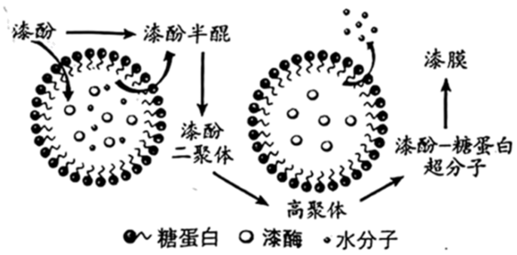 | ① 在漆酶的催化下氧化形成性质活泼的褐色物质漆酚半醌，促使加聚反应的发生，形成网状高聚体，高聚体内部通过微观作用力形成复杂连续的超分子结构。随着 ② 迁移至漆液表面蒸发，固化的 ③ 最终形成。
①_________，②_________，③_________。
18. 小雯发现在多部名著中有与“漆”相关的内容，她结合材料一作了相应批注，其中有误的一项是（ ）
A. 《西游记》第五十三回：“短棹分波，轻桡泛浪。𦪧（gǎn）堂油漆彩，艎板满平仓。”
批注：将漆涂在船舱内部，能够对木质船舱形成较好的保护作用，防水防潮防蛀。
B. 《西游记》第二十五回：“（众仙在五庄观中）把他三个布裹漆漆了，浑身俱裹漆。”
批注：裹了布裹再加层漆，这是利用了漆膜的硬度，防止三人乱动。
C. 《骆驼祥子》：“（祥子）细细端详自己的车，在漆板上试着照照自己的脸！”
批注：祥子感觉漆板可以作镜子用，是因为漆涂在板上后形成的漆膜具有一定的亮度。
D. 《大堰河——我的保姆》：“我摸着红漆雕花的家具/我摸着父母的睡床上金色的花纹……”
批注：漆器中红色代表热情和自由，艾青家中使用红色漆器，表明他父母思想开明。
【活动三：楚漆的保护与传承】
19. 结合材料二中介绍“大国工匠”吴顺清的内容，请用两个四字短语概括“工匠精神”的内涵。
20. 如何让漆器焕发新的生机？请你结合上述材料，提出两点建议。
三、写作（50分）
21. 阅读下面的材料，根据要求写作。
苏轼昂首望月，屈原昂首问天，小峰昂首高歌……昂首是一种姿态，也是一种精神，更是一种担当。在遇见美好时，须昂首；在遭遇挫折时，须昂首；在时代召唤时，须昂首……
作为新时代的青少年，应知适时昂首。对此，你有过怎样的经历、感悟或思考呢？
请以《在______时，须昂首》为题，先将题目补充完整，然后写一篇记叙性或议论性文章。
要求：①将你拟定的作文题目写在答题卡指定位置；②不少于600字；③文中不得出现真实的姓名和校名；④认真书写，保持卷面整洁。

